第三章机构运动简图及平面机构自由度
机构的结构分析研究的主要内容及目的是：
（1）研究组成机构的结构要素及机构运动简图的绘制方法，即研究如何用简单的图形表示机构的结构和运动状态。
（2）了解机构具有确定运动的条件，然后判断机构是否具有确定的运动。
机构要能正常工作，一般必须具有确定的运动，因而必须知道机构具有确定运动的条件。
（3）研究机构的组成原理及结构分类
研究机构的组成原理，有利于新机构的创造，而根据组成原理，将各种机构进行分类，有利于对机构进行运动、动力分析和结构设计。

第一节 机构的组成
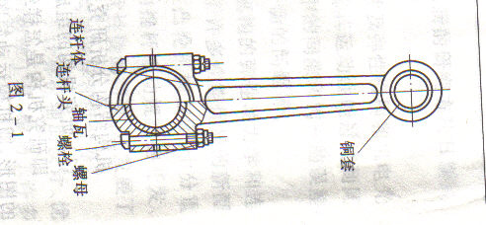
通常，机器是由机构组成的。而机构的设计常常是整个机器设计的第一步。因此，首先必须了解机构是怎样组成的，并对新设计的机构能否实现规定的运动作出准确的判断。
一、构件
机器是由机构组成的，机构是一个构件系统，构件是作为一个整体参与机构运动的刚性单元，是机器中最小的运动单元。如图2-2所示内燃机中的连杆机构，就是由缸体9、活塞8、连杆3和曲轴4四个构件组成的一个机构。
一个构件可能是一个零件，也可能是几个零件的刚性连接的整体。图2-2中的曲轴4是一个零件，同时也是连杆机构中的一个构件，而连杆3是一个构件，但是由连杆体、连杆盖、轴瓦、螺栓、螺母、开口销等零件刚性连接而成的。零件是制造的最小单元。
本课程以构件作为研究的基本单元。需要说明，从现代机器发展趋势看，机构中的构件可以是刚性的，也可以是弹性或挠性的或是由液压、气动、电磁件构成的。所以，现代机器中的机构不一定是纯刚性构件的机构，但本书中着重讨论刚性构件。
图2-2 内燃机连杆机构
二、运动副
构件组成机构时，需要以一定的方式与其他构件相互联接。在两构件相互联接之后，互相之间仍需保留某些相对运动。这种由两个构件直接接触组成的可动联接，称为运动副。而两构件上能构成运动副的两接触表面称为运动副元素，如轴与轴承相互接触的圆柱面和圆孔表面即为两运动副元素。
根据组成运动副两构件间相对运动的位置分类，可将运动副分为平面运动副和空间运动副。本书着重讨论平面运动副。
根据运动副两元素接触形式分类，可将运动副分为以下两类：
1．低副
两构件通过面接触而形成的运动副称为低副。根据组成低副两构件之间的相对运动的不同，将其分为两种：
（1）转动副 两构件间只能作相对转动的运动副称为转动副（又称回转副或铰链）。例如：轴1与轴承2组成转动副（图2-3）。
（2）移动副 两构件只能作相对移动的运动副称为移动副。例如：滑块2和导轨1组成移动副（图2-4）。
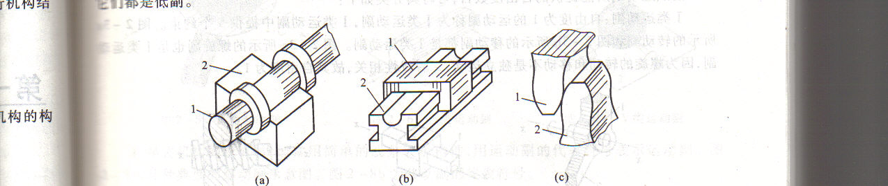
图2-3 转动副
图2-4 移动副

2． 高副
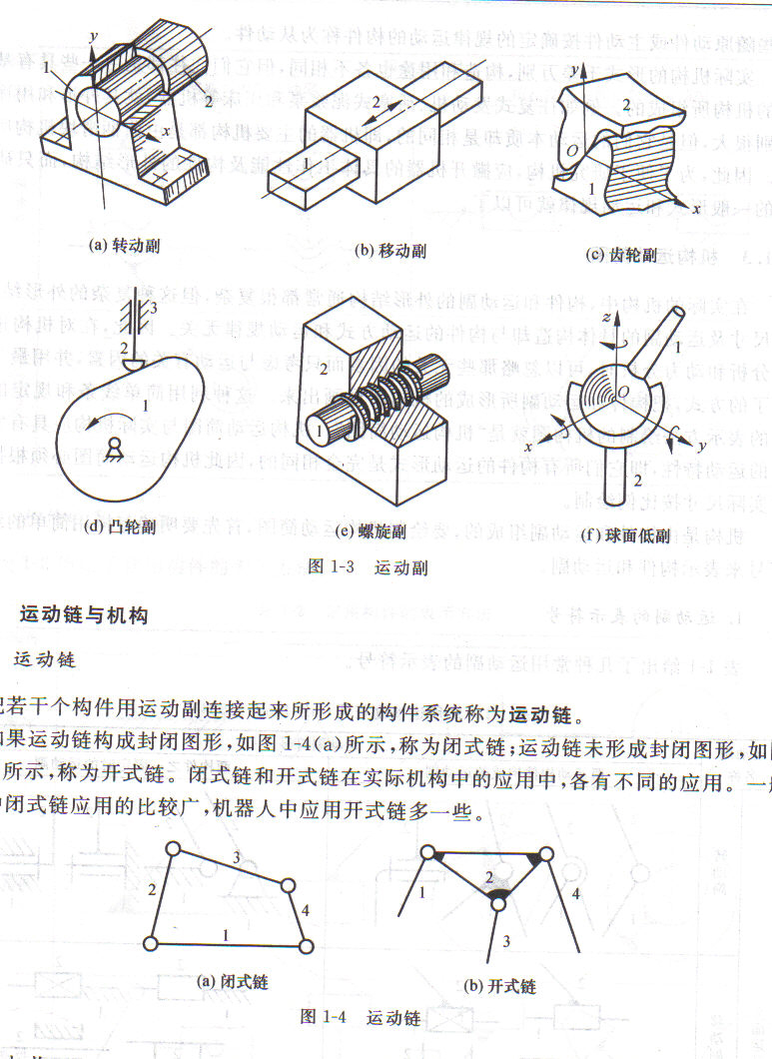
两构件通过点或线接触而形成的运动副称为高副。例如，齿轮齿廓接触组成的齿轮副（图2-5）及凸轮轮廓与从动件端部之间的点或线接触所组成的凸轮副（图2-6），它们组成的都是高副。

图2-5 齿轮副 图2-6 凸轮副
三、运动链和机构
1.运动链
把若干个构件用运动副连接起来所形成的相对可动的构件系统称为运动链。
根据运动链中各构件是否形成封闭图形（首尾两构件是否相联接），可将运动链分为闭式链和开式链两种：
（1）闭式链
运动链中各构件形成封闭图形（首尾两构件相互联接形成一个封闭可动系统），称为闭式链（图2-7）。在一般机构中大多采用闭式链。
（2）开式链
运动链中各构件未形成封闭图形（首尾两构件不相互联接,形成一个非封闭可动系统），称为开式链（图2-8）。在机器人和机械手机构中一般采用开式链。

图2-7 闭式链 图2-8 开式链
2． 机构
机构也是由若干个构件通过运动副连接起来形成的。与运动链的区别在于：机构中必须有一个固定的构件，我们称之为机架。也就是说，在运动链中，将某一构件固定作为机架，这样运动链便成为机构。机架相对地面通常是固定不动的，但也可以是相对运动的，如安装在车、船或飞机等上的机构的机架。当机构中一个或几个构件相对于机架按给定的运动规律作相对独立的运动时，该机构中的其余构件则随之按确定的规律运动。其中按给定的运动规律独立运动的构件称为原动件（或主动件）,其余随原动件运动的活动构件称为从动件。从动件的运动规律决定于原动件的运动规律、机构的结构和构件的尺寸。

第二节 平面机构运动简图
一般机构可分为平面机构和空间机构。当一个机构的所有构件均在同一平面或在几个相互平行的平面内运动时，称为平面机构，否则称为空间机构。本章仅讨论平面机构。
实际机构往往是由外形和结构都很复杂的构件组成的。但从运动的观点看，各种机构都是由构件通过运动副的连接而形成的，构件的运动取决于运动副的类型和机构的运动尺寸（确定各运动副相对位置的尺寸），而与构件的外廓形状、断面尺寸、组成构件的零件数目及其固联方式、运动副的具体构造等因素无关。因此，为了便于研究机构的运动，可以撇开构件、运动副的外形和具体构造，而只用简单的线条和标准化的符号，根据那些与运动有关的尺寸，并按一定的比例尺，即可绘制出机构运动简图，以此作为机构运动分析的基础。
为了工作的方便，在对现有机械进行分析或设计新机械时，首先必须绘出能表明机械运动特征及运动传递情况的机构运动简图。
在绘制机构运动简图时，首先要分析清楚机构的构造和运动传递情况，搞清楚该机构是由多少个构件所组成的，各构件之间相互联接所用运动副的类型，以及各构件之间的相对运动情况。
机构是由构件和运动副组成的，要绘制机构运动简图，首先要明确怎样用简单的线条和符号来表示构件和运动副。下面举例说明机构运动简图的绘制方法。
应用案例1 试绘制如图2-9（a）所示内燃机的机构运动简图。
解：1）确定机构中的原动件、执行件和两者之间的传动部分，从而找出组成机构的所有构件并确定构件间的运动副类型；
由运动传递路线可以看出，图示内燃机是由缸体1，活塞2，连杆3，曲轴4组成的曲柄滑块机构。此外，还有齿轮机构、凸轮机构等。原动件为活塞2，执行构件为曲轴4。固装在曲轴4上的小齿轮带动大齿轮使凸轮轴回转，再由凸轮轴上的凸轮，推动推杆以控制进排气阀门。
缸体1和活塞2、缸体1和推杆构成移动副，活塞2和连杆3、连杆3和曲轴4、曲轴4和缸体1及大齿轮和缸体1都是构成转动副，曲轴（）与大齿轮、大齿轮和推杆构成高副。
2）恰当地选择投影面 一般选择机构中与多数构件运动平面相平行的面为投影面，充分反映机构的运动特性。必要时也可以将机构不同部分取两个或两个以上的投影面，然后转到同一个平面上，或将难于表达的部分另外绘制一个局部视图。选择与各构件运动平面相平行的平面为视图投影面，位置如图2-9（b）所示。
3）表达运动副：选择适当的比例尺，用规定符号绘制各运动副；
4）表达构件：从原动件开始，按机构的运动尺寸定出各运动副的相对位置，并用简单线条连接起来，便可绘制机构的运动简图。缸体1为机架，用斜线标示；活塞2为原动件，用箭头标示。
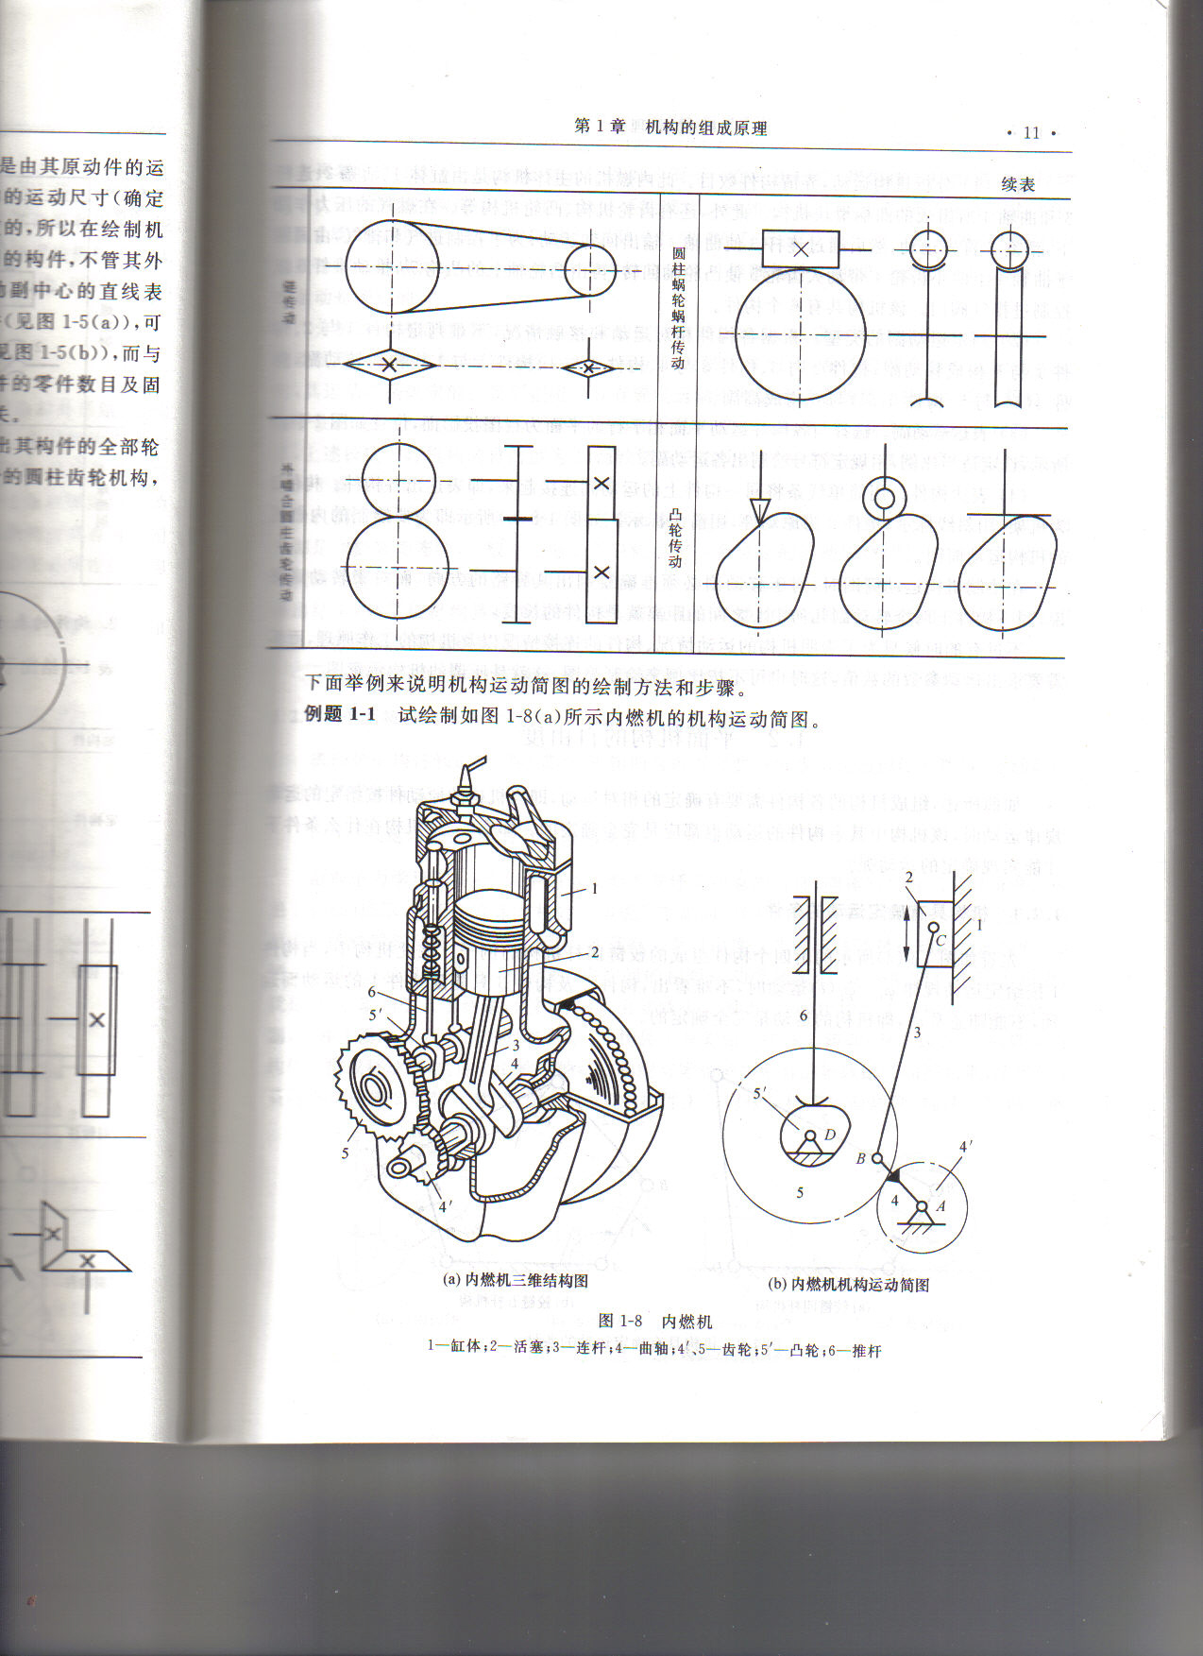
(a) (b)
图2-9 内燃机

第三节 平面机构的自由度计算

一 机构具有确定运动的条件
为了使机构能按照一定的要求进行运动的传递和变换，当机构的原动件按给定的运动规律运动时，该机构中的其余构件的运动应该是完全确定的。那么，机构满足什么条件才能具有确定运动呢？下面通过分析几个例子来说明这个问题。
如图2-10（a）所示，由四个构件组成的一种铰链四杆机构，如果构件1按给定的角位移运动规律运动时，不难看出，此时其余构件的运动规律都是完全确定的。再看图2-10（b）所示，由五个构件组成的一种铰链五杆机构，如果构件1按给定的角位移运动规律运动时，此时其余构件的运动规律并不确定。例如，当构件1处于图示位置时，构件2，3，4可以处于位置，也可以处于位置，或其他位置，显然，其运动是不确定的。但是，如果再给定另一个独立的运动规律，如构件4的角位移规律，即同时给定机构两个独立的运动规律，则不难看出，这时此机构的各构件的运动规律是完全确定的。
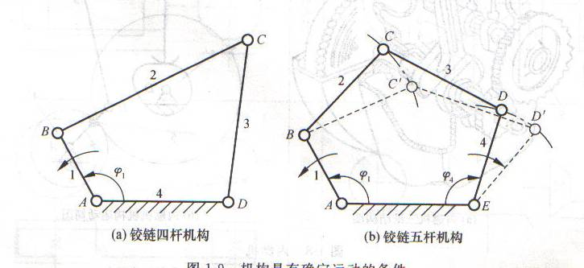
（a）铰链四杆机构 （b）铰链五杆机构
图2-10铰链机构
由上述分析可见，要使机构具有确定运动，就必须给定恰当的独立运动规律的构件的数目。这个使机构具有确定运动时所必须给定的独立运动规律的构件的数目，就称为机构的自由度。显然，上述铰链四杆机构的自由度为1，而铰链五杆机构的自由度为2。
我们知道，机构中按照给定的运动规律运动的构件称为机构的原动件。由于原动件通常都是和机架通过低副相连的，因此一个原动件一般只能给定一个独立的运动规律。所以，机构具有确定运动的条件为：机构的原动件数目应等于机构的自由度数目。
综上所述，机构的自由度、原动件的数目和机构的运动三者有着如下关系：
1）若，则机构不能动；
2）若，且与原动件数相等，则机构具有确定运动；
3）若，而原动件数，则机构运动不确定；
4）若，而原动件数，则构件间不能运动或在薄弱环节产生破坏。
二、构件、运动副、约束和自由度的关系
两构件间的运动副所起的作用是限制构件间的相对运动，使相对运动自由度的数目减少，从而使某些相对运动不可能产生，这种限制称为约束（）。而仍保留的相对运动叫做自由度（）。至于具体约束了哪些相对运动，则与它们所构成的运动副的类型有关。如转动副（图2-11）只保留了绕x轴的转动，而移动副（图2-12）保留了沿x轴的移动。由此可见，一个低副引入2个约束，只剩1个自由度；高副（图2-13和图2-14）约束了沿接触点处公法线方向的相对移动，保留了沿接触点处公切线方向的相对移动和绕接触线AA的相对转动。可见，一个高副只引入1个约束，有2个自由度。

图2-11 转动副 图2-12移动副
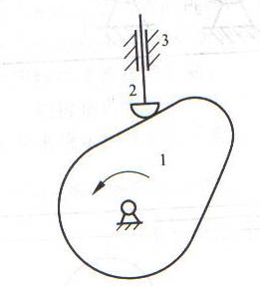
图2-13 高副 图2-14高副

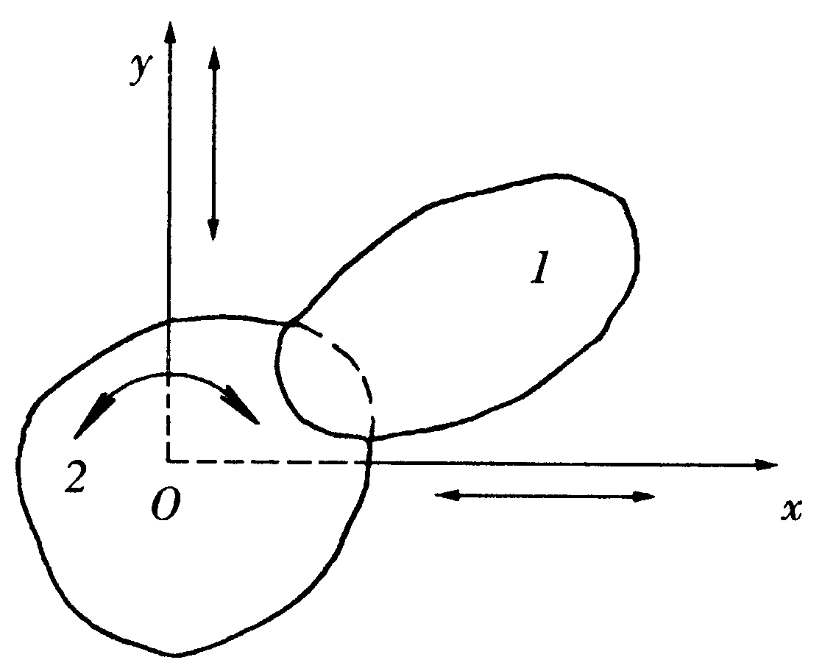
图2-15 构件作平面运动的自由度

一个作平面运动而不受任何约束的构件（刚体），具有三个自由度。设有任意两构件1与2（图2-15），构件2固定于平面坐标系上，当两构件尚未通过运动副联接之前，在该坐标系中，构件1相对于构件2能产生3个独立的相对运动，即沿轴和轴的移动及绕垂直平面的任意轴线的转动。平面运动的构件运动副的自由度和约束的关系为。
现设一个平面机构共有个活动构件（固定不动的机架不应计算在内），这些构件尚未通过运动副联接之前，共有个自由度。如果将构件通过运动副联接组成一个机构，设该机构中共含个低副和个高副，由于一个低副引入2个约束，一个高副引入1个约束，那么它们共引入（）个约束，即机构失去了（）个自由度，于是该机构的自由度为
（2-1）
此即一般平面机构自由度的计算公式。利用这一公式不难确定前述铰链四杆和五杆机构的自由度，其计算结果与前述分析一致。下面再举例说明上式的应用。
应用案例2 试计算如图2-16所示机构的自由度。
解：由其机构运动简图不难看出，此机构共有7个活动构件（构件1，2，3，4，5，6，7），10个低副（转动副，，，，，，，，及一个移动副），没有高副，根据式（2-1）可求得该机构的自由度为
。
注意：本例中为一个构件。
应用案例3 试计算图2-17所示机构的自由度。
解：如简单地从其机构运动简图上看，此机构共有8个活动构件，有11个低副（转动副，，，，，，及移动副，,,），1个高副，故根据式（2-1），可求得该机构的自由度为
也就是说，要使该机构具有确定运动需要1个原动件，显然，这个结果与实际不符。在应用平面机构自由度计算公式时，有时会出现计算出的自由度与机构的实际情况不相符

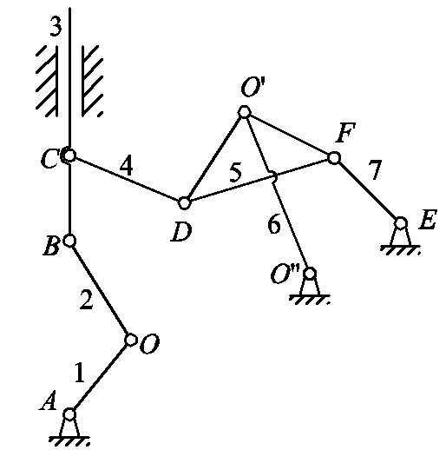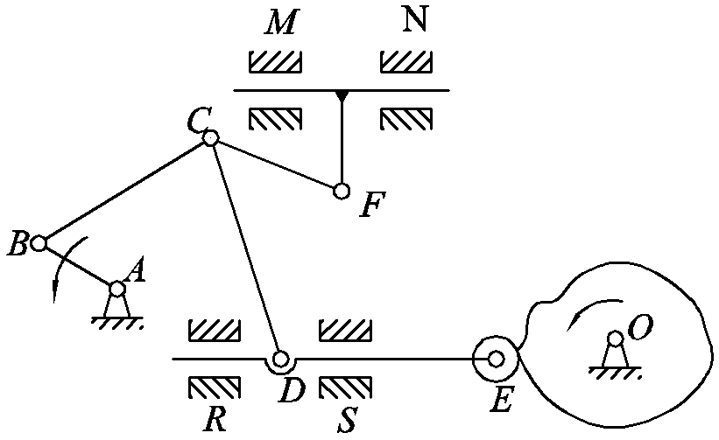
图2-16 机构自由度计算 图2-17 机构自由度计算
合的现象，其原因是因为还有某些应注意的事项未予考虑，现将这些注意事项简述如下。
三、计算平面机构自由度时应注意的事项
欲使机构具有确定的运动，则其原动件的数目必须等于该机构的自由度的数目。自由度的计算结果直接影响到给定的原动件的数目。因此，一定要正确计算机构的自由度。在计算机构自由度时，还有一些应注意的事项必须正确处理，否则计算结果往往会发生错误。现将应注意的主要事项简述如下：
1． 复合铰链
如图2-1（a）所示机构，处存在两个转动副，由于视图的关系，它们重叠在一起，三个构件构成两个重叠的铰链，实际情况如图2-18（b）。实际上，两个构件可以构成一个铰链、三个构件可以构成两个铰链、四个构件可以构成三个铰链，依次类推，由个构件在某处构成复合铰链时，其转动副的数目应等于个，这种由两个以上的构件在同一处接触构成的转动副称为复合铰链。在计算自由度时，应该注意到这类情形，正确计算机构自由度。
该机构共有5个活动构件（），7个低副（6个转动副，1个移动副，），没有高副（），根据式（2-1），机构自由度为
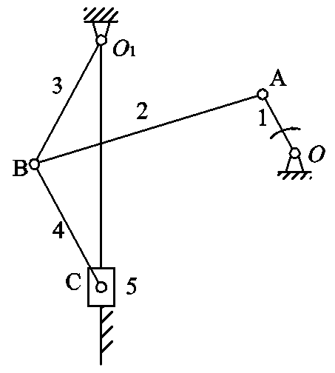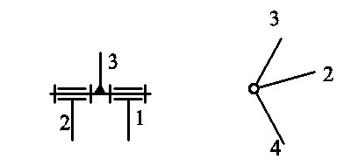
（a） （b）
图2-18 复合铰链

2． 局部自由度
在计算图（2-19a）所示机构的自由度时，按前述式（2-1）计算自由度为
而此计算结果与实际情况不符合。实际上当凸轮2为原动件时，推杆4的位置是随着2的位置唯一变化的，即取一个构件为原动件时，机构便具有确定的运动，也就是说机构的自由度为1。

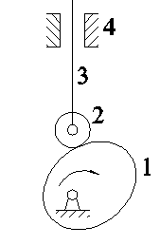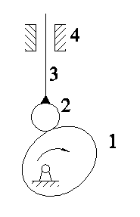
（a） （b）
图2-19凸轮机构
原因在于：凸轮机构中的滚子2只是为了减少高副元素的磨损而设计的，滚子2绕自身轴线的旋转并不影响整个机构的运动，所以在计算机构自由度时应将其除去不计，把滚子视为与推杆焊接在一起且不能转动的，如图2-19（b）所示。
像这种机构中某个或几个构件的局部运动并不影响其他构件间的相对运动的情况，称为“局部自由度”。
在计算整个机构的自由度时，应将局部自由度预先除去不计。
3．虚约束
对机构的运动不起实际的约束作用的约束称为虚约束。在某些机构中，为了增加实际机构的稳定性、改善构件的受力情况或使机构运动顺利，避免运动不确定，常常引入一些虚约束。这种运动副引入的约束对机构的运动只起重复约束的作用，在计算机构的自由度时应将虚约束除去不计。
如图2-20所示机构中，如果按式（2-1）计算，机构的自由度
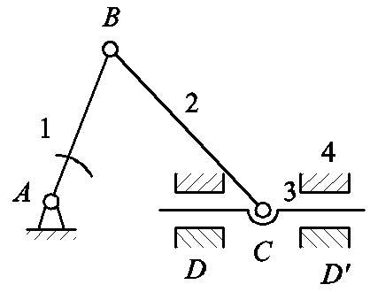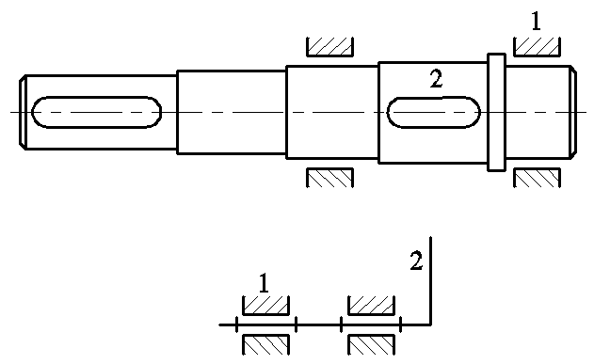
图2-20 移动副虚约束 图2-21 转动副虚约束
很显然在计算机构自由度时出现了问题。构件3与机架4用两个移动副、连接，其导路重合，计算机构自由度时，应仅考虑一个移动副，另一个为虚约束，正确的计算应为：
平面机构中常见的虚约束有以下几种情况：
a）两构件在多处接触构成导路互相平行或重合的多个移动副或轴线相同的多个转动副。
导路互相平行或重合的多个移动副的例子如图2-20所示，构件3和4间形成的两个移动副，并且导路方向是平行的，这时只有一个移动副起到约束作用，其它移动副所引入的约束为虚约束。在实际的运动分析中，只要考虑一处约束就可以了。轴线相同的转动副的情况如图2-21，构件1和2在左右各形成一个转动副，且它们拥有同一条轴线，这时只有一个转动副对运动起约束作用，其它转动副引入的约束都是虚约束。在实际的运动分析中，只要考虑一处约束就可以了。
b）两活动构件上某两点间的距离始终保持不变时，若用具有两个转动副的构件双副杆连接这两个点，则将引入一个虚约束。
如图2-22（a）所示平行四边形机构中，连杆3作平移运动，显然，该机构的自由度为1。现如图2-22（b）所示，在连杆3上的任一点处再铰接一构件5，而该构件的另一端铰接于点轨迹的圆心处（∥），的距离始终保持不变。显然，构件5的引入对该机构的运动不产生任何影响，机构仍能运动，其自由度应该为1。但是，按式（2-1）计算，该机构的自由度却变成，这是因为活动构件5，引入了3个自由度，但增加两个转动副引入4个约束，即多引入1个约束，而此约束与其他运动副所引入的约束又是重复的，故这个约束对机构的实际运动并不起约束作用，属虚约束。在计算机构自由度时应将构件5及其上的两个转动副拆去后才能得到正确的计算结果，即。
a) b)
图2-22 平行四边形机构
c）在机构运动中，某些不影响机构运动传递的重复部分或起重复限制作用的对称部分所引入的约束亦为虚约束。在齿轮机构（图2-23）中，采用了完全相同的三个行星轮（轮、和）来共同传递载荷，而实际上只需使用一个行星轮就能满足运动要求，另外两个行星轮则带入了虚约束。
d）两构件构成高副，两处接触，且法线重合，则引入了一个虚约束，如图2-24所示的等宽凸轮机构，在实际的运动分析中，只要考虑一处约束就可以了。
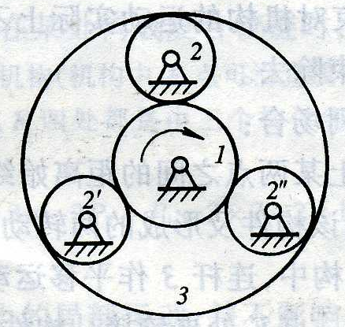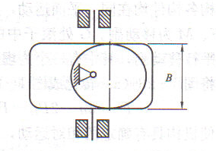

图2-23 齿轮机构 图2-24 凸轮机构
设计时，从保证机构运转灵活和便于加工、装配角度出发，若无特殊需要，应尽量减少机构中的虚约束。
最后，关于虚约束需明确两点：一是虚约束只是在计算机构的自由度的时候才去掉不计，而在机构中往往是必须的；二是虚约束都是在一定的几何条件下存在的，如果由于加工、装配误差或零件变形等原因而导致理论的虚约束条件不能满足时，则虚约束就会转化为实际约束，而使机构被卡住，不能正常运动，因此在加工有虚约束存在的机构中的零部件时以及在装配机构的过程中，都必须保证较高的精度。
现根据上述在计算机构自由度时应注意的一些事项，重新分析图2-17所示机构的自由度。
滚子处存在一个局部自由度；、两处导路平行的移动副，引入一个虚约束；、两处导路平行的移动副，引入一个虚约束；铰链处，属于复合铰链。据此，该机构中的，，由式（2-1）得
。
析和分类。

